

Manual de Usuario

Versión: 1.0.0

Fecha: 08/11/2019

HOJA DE CONTROL

|  |  |  |  |
| --- | --- | --- | --- |
| **Organismo** | Universidad de la Amazonía. | | |
| **Proyecto** | GradientAPP | | |
| **Entregable** | Manual de Usuario | | |
| **Autor** | Weynder Germán Aguirre Betancour | | |
| **Versión/Edición** | 1.0.0 | **Fecha Versión** | 08/11/2019 |
|  |  | **Nº Total de Páginas** | 17 |

REGISTRO DE CAMBIOS

|  |  |  |  |
| --- | --- | --- | --- |
| **Versión** | **Causa del Cambio** | **Responsable del Cambio** | **Fecha del Cambio** |
| 1.0.0 | Versión inicial | Weynder German Aguirre Betancur | 08/11/2019 |
|  |  |  |  |
|  |  |  |  |

CONTROL DE DISTRIBUCIÓN

|  |
| --- |
| **Nombre y Apellidos** |
| Weynder German Aguirre Betancour |
|  |
|  |
|  |
|  |

**CONTENIDO**

1 DESCRIPCIÓN DEL SISTEMA 4

1.1 Objeto 4

1.2 Alcance 4

1.3 Funcionalidad 4

2 DESCRIPCIÓN DEL SISTEMA 5

2.1 Iniciar Sesión. 5

2.1.1 Pantalla: Iniciar Sesión. 5

2.1.2 Mensajes de error 6

2.2 Registrarse. 7

2.2.1 Pantalla: Registrarse. 7

2.2.2 Ayudas contextuales 8

2.3 Perfil. 8

2.3.1 Pantalla: Perfil – Rol: Estudiante. 8

2.3.2 Pantalla: Perfil – Rol: Docente. 9

2.4 Ejercicios. 10

2.4.1 Pantalla: Agregar Ejercicio – Rol: Docente. 10

2.4.2 Pantalla: Listado de Ejercicios – Rol: Docente. 11

2.4.3 Pantalla: Listado de Ejercicios – Rol: Estudiante. 11

2.4.4 Pantalla: Editar Ejercicio – Rol: Docente. 12

2.5 Soluciones. 13

2.5.1 Pantalla: Listado de Soluciones – Rol: Docente. 13

2.5.2 Pantalla: Ver Solución– Rol: Docente. 13

2.5.3 Pantalla: Solucionar Ejercicio– Rol: Estudiante. 14

2.6 Soluciones. 15

2.6.1 Pantalla: Gradiente– Rol: Libre. 15

3 Conclusiones 17

# DESCRIPCIÓN DEL SISTEMA

## Objeto

Esta solución web se establece como: la aplicación de los conocimientos aportados por la asignatura Modelos Determinísticos II impartida en la Universidad de la Amazonia, ubicada en Florencia, Caquetá, Colombia, de la facultad de Ingeniería, del programa de Ingeniería de Sistemas.

## Alcance

Lo que se busca con esta aplicación como eje fundamental es aportar mediante una plataforma web la solución a los problemas de optimización no lineal irrestricta propias de la asignatura Modelos Determinísticos II, construyendo para ello un sistema capaz ser accedido desde cualquier dispositivo con conexión a internet.

## Funcionalidad

GradientAPP te permitirá, resolver problemas de optimización no lineal irrestricta, con dos variables de decisión, “ X” y “Y”, brindando una solución basada en el método del gradiente descendente, aproximando dicha solución con una tasa de error de , siendo este el eje fundamental de esta aplicación, adicional a esto, se planteó un sistema de registro y control de usuarios por roles, como lo son: “Docente”, “Estudiante”, esto con la finalidad de establecer dichos usuarios en cursos, haciendo referencia a la estructura organizacional existente en la universidad de la amazonia, con esto, GradientAPP permite el registro de ejercicios con la estructura de problemas de optimización, y los registra en determinado curso, haciendo el ejercicio accesible a los estudiantes registrados en dicho curso, el ejercicio se debe resolver cargando una imagen en formato JPG que se registra en una base de datos en MySQL y será accesible al docente que registro e ejercicio.

# DESCRIPCIÓN DEL SISTEMA

## Iniciar Sesión.

Para acceder a la aplicación, el usuario debe de hacer uso de sus credenciales de acceso (Identificación y Password), en caso el usuario no tenga credenciales de acceso, debe dirigirse a la opción “***Registrarse****”,* En caso de encontrarse un error en el proceso, la página se recargará con la información del error existente.

### Pantalla: Iniciar Sesión.

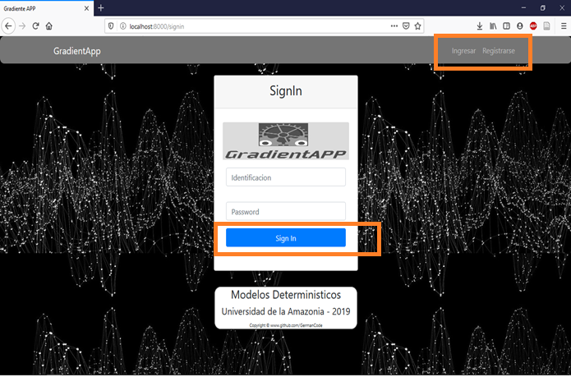

Figura 1. Iniciar Sesión.

* Para ingresar al sistema diríjase a: https://gradient2019.herokuapp.com/

### Mensajes de error

Figura 2. Error: Usuario no encontrado.

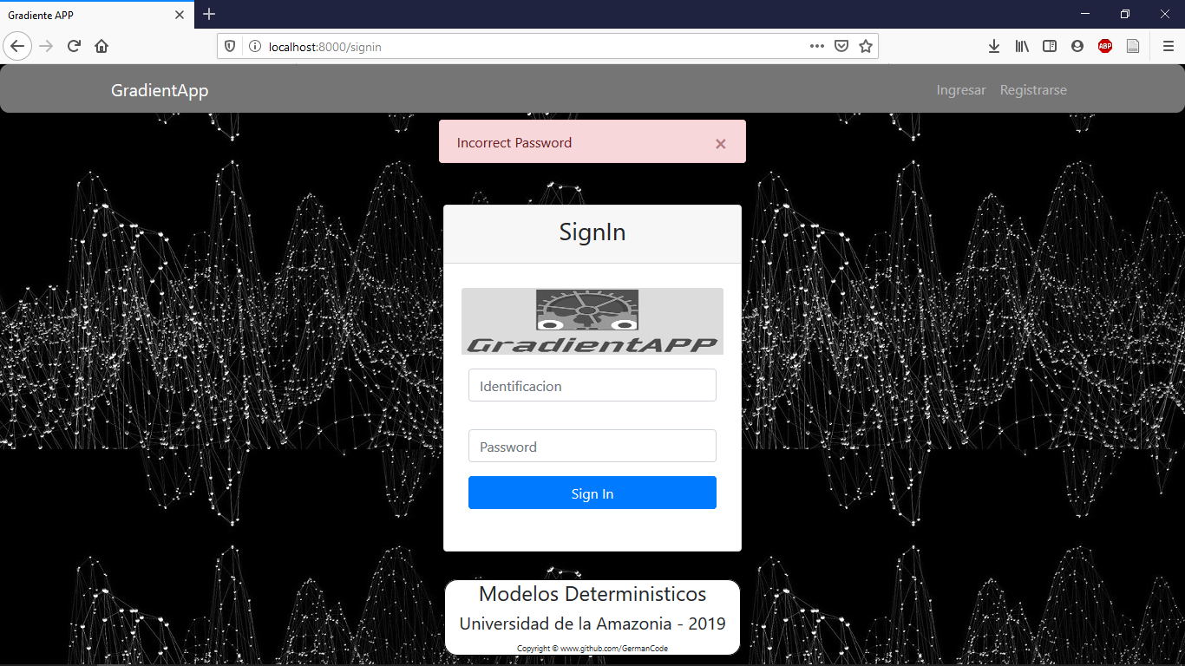

Figura 3. Error: Contraseña Incorrecta.

**Botones disponibles:**

***Acceder***: Una vez introducido el usuario y la contraseña, pulsar este botón para acceder al sistema.

***Ingresar:*** Redirige a la página de Inicio de Sesión.

***Registrarse***: Redirige a la página que realiza el registro de un nuevo estudiante.

## Registrarse.

El usuario debe completar todos los campos y hacer click sobre el botón “***Registrarse”.***

***Identificación:*** Tipo numérico, NO ingresar puntos, ni guiones, ni espacios.

***Nombre***: Tipo alfabético, No ingresar números.

***Apellido***: Tipo alfabético, No ingresar números.

***Teléfono:*** Tipo numérico, NO ingresar puntos, ni guiones, ni espacios.

***Curso:*** Tipo Selección, Seleccione el curso.

### Pantalla: Registrarse.

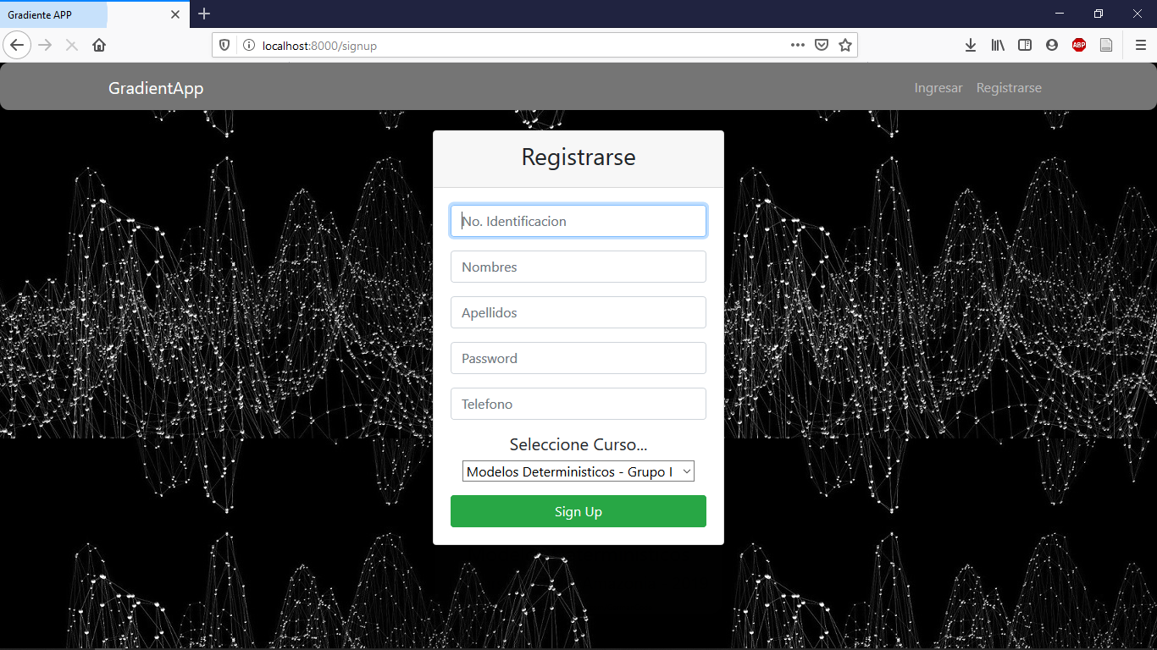

Figura 4. Pantalla Registrarse.

**IMPORTANTE:** Desplegar las opciones de los diferentes cursos y hacer click sobre el que pertenezca al usuario.

**Botones disponibles:**

***Registrar***: Una vez introducidos los datos requeridos, pulsar este botón para registrar el usuario.

### Ayudas contextuales

El sistema valida los campos para asegurar su correcto almacenamiento, previniendo posibles errores.

## Perfil.

### Pantalla: Perfil – Rol: Estudiante.

El usuario debe hacer click sobre el botón “***Ejercicios Pendientes”.***

***¿Ejercicios Pendientes?:*** Redirige a la pantalla con los ejercicios del curso al cual pertenezca el estudiante.

***Salir:*** cierra la sesión en el sistema y redirige a la página de inicio.

***Panel:*** contiene una lista de opciones posibles para este rol.

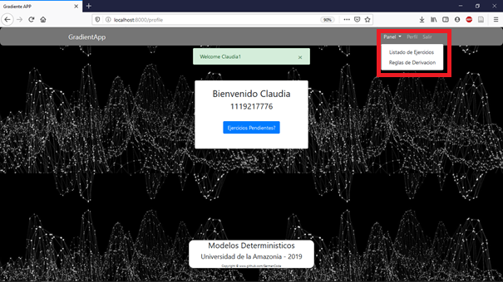

Figura 5. Pantalla: Perfil – Estudiante.

### Pantalla: Perfil – Rol: Docente.

El usuario debe hacer click sobre el botón “***Ingrese un Nuevo Ejercicio”.***

***Ingrese un Nuevo Ejercicio:*** Redirige a la pantalla para crear un nuevo ejercicio con el formato de problema de optimización.

***Salir:*** cierra la sesión en el sistema y redirige a la página de inicio.

***Panel:*** contiene una lista de opciones posibles para este rol.

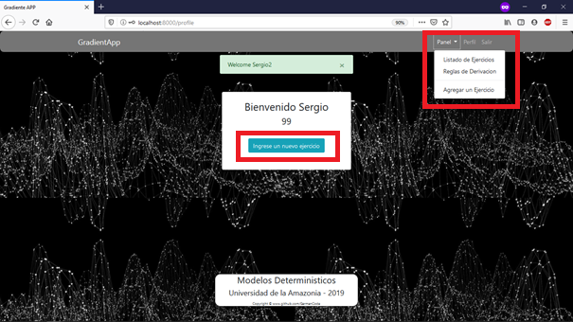

Figura 6. Pantalla: Perfil: Docente.

## Ejercicios.

### Pantalla: Agregar Ejercicio – Rol: Docente.

El usuario debe completar los campos y hacer click sobre el botón “***Guardar”.***

***Función Objetivo:*** Tipo Alfanumérico.

***Restricciones***: Tipo Check, Opcional: Agregar restricciones al ejercicio.

***Descripción***: Tipo alfanumérico, Autocompletado con las restricciones.

***Fecha de Presentación:*** Tipo Date, Ingresar la fecha máxima de envió del ejercicio.

***Curso:*** Tipo Selección, Seleccione el curso.

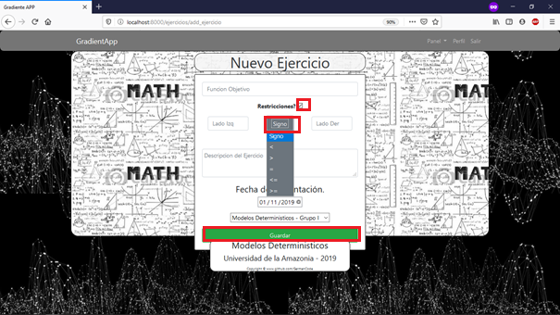

Figura 7. Pantalla: Agregar Ejercicio: Docente.

### Pantalla: Listado de Ejercicios – Rol: Docente.

Esta pantalla muestra todos los ejercicios registrados en la base de datos. Proyectando los datos más relevantes para la identificación del ejercicio.

**Botones disponibles:**

***Eliminar Ejercicio***: Elimina posterior a la confirmación de la acción el ejercicio seleccionado de la base de datos.

***Editar Ejercicio:*** permite la visualización y posterior edición de los datos del ejercicio registrado.

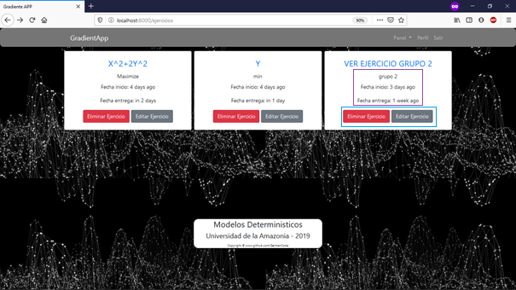

Figura 8. Pantalla: Listado de Ejercicios: Docente.

### Pantalla: Listado de Ejercicios – Rol: Estudiante.

Esta pantalla muestra todos los ejercicios registrados en la base de datos. Proyectando los datos más relevantes para la identificación del ejercicio.

**Botones disponibles:**

***Eliminar Ejercicio***: Elimina posterior a la confirmación de la acción el ejercicio seleccionado de la base de datos.

***Editar Ejercicio:*** permite la visualización y posterior edición de los datos del ejercicio registrado.

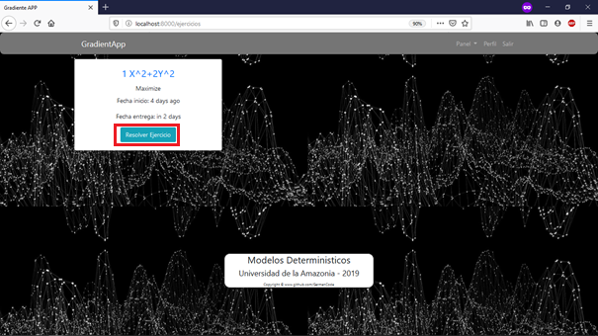

Figura 9. Pantalla: Listado de Ejercicios: Estudiante.

### Pantalla: Editar Ejercicio – Rol: Docente.

Esta pantalla muestra los datos del ejercicio seleccionado. Mostrando los datos más almacenados para la posterior edición o visualización del ejercicio.

**Botones disponibles:**

***Actualizar***: Almacena los nuevos datos del ejercicio en la base de datos.

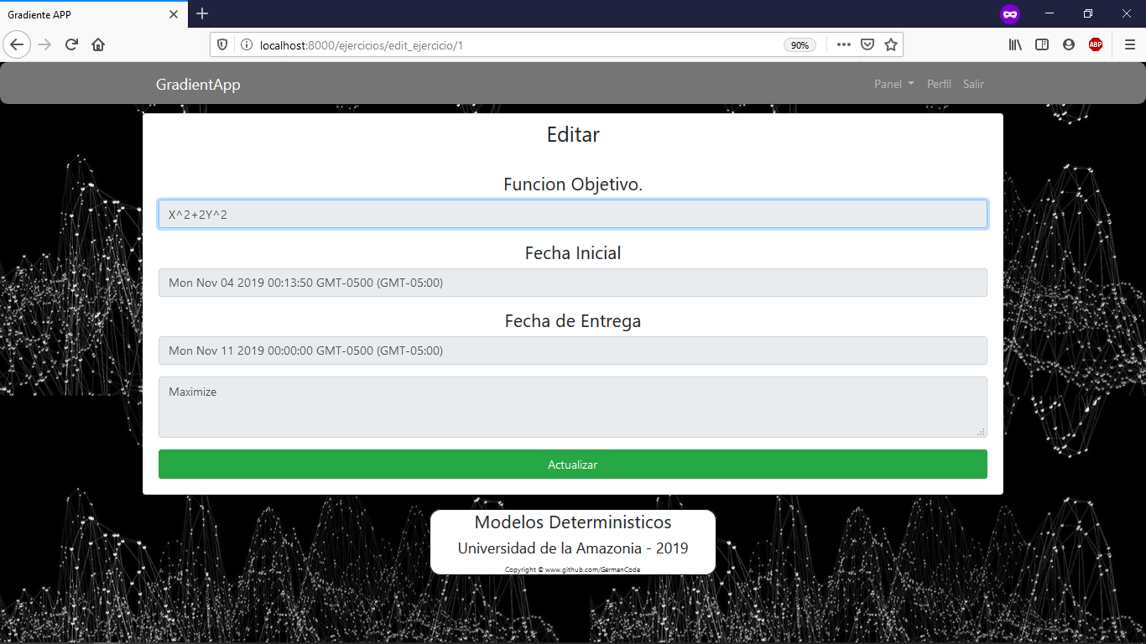

Figura 10. Pantalla: Editar Ejercicio: Docente.

## Soluciones.

### Pantalla: Listado de Soluciones – Rol: Docente.

Esta pantalla muestra todas las soluciones a los ejercicios registrados en la base de datos. Proyectando los datos más relevantes para la identificación de la solución.

**Botones disponibles:**

***Ver Solución:*** permite la visualización de los datos almacenados en la base de datos incluyendo la imagen de solución del ejercicio planteado.

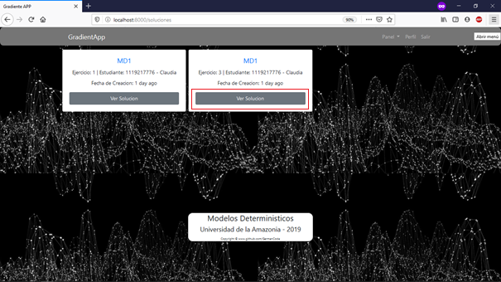

Figura 11. Pantalla: Listado de Soluciones: Docente.

### Pantalla: Ver Solución– Rol: Docente.

Esta pantalla muestra la solución a un ejercicio especifico por parte de un estudiante. Logrando visualizar los datos prioritarios, y la imagen que contendrá la solución.

**Botones disponibles:**

***Regresar:*** permite volver al listado de soluciones.

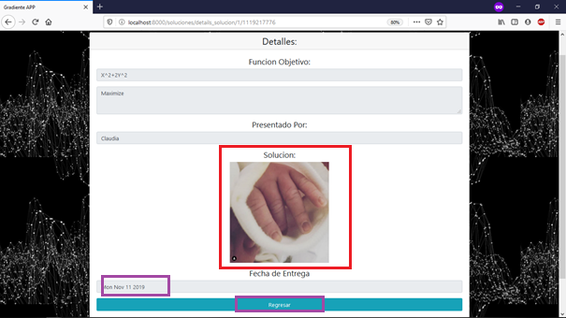

Figura 12. Pantalla: Ver Solución: Docente.

### Pantalla: Solucionar Ejercicio– Rol: Estudiante.

Esta pantalla muestra la solución a un ejercicio especifico por parte de un estudiante. Logrando visualizar los datos prioritarios, y la imagen que contendrá la solución.

**Botones disponibles:**

***Actualizar:*** Almacena los datos de la solución encontrada por parte del estudiante.

***Regresar:*** permite volver al listado de soluciones.

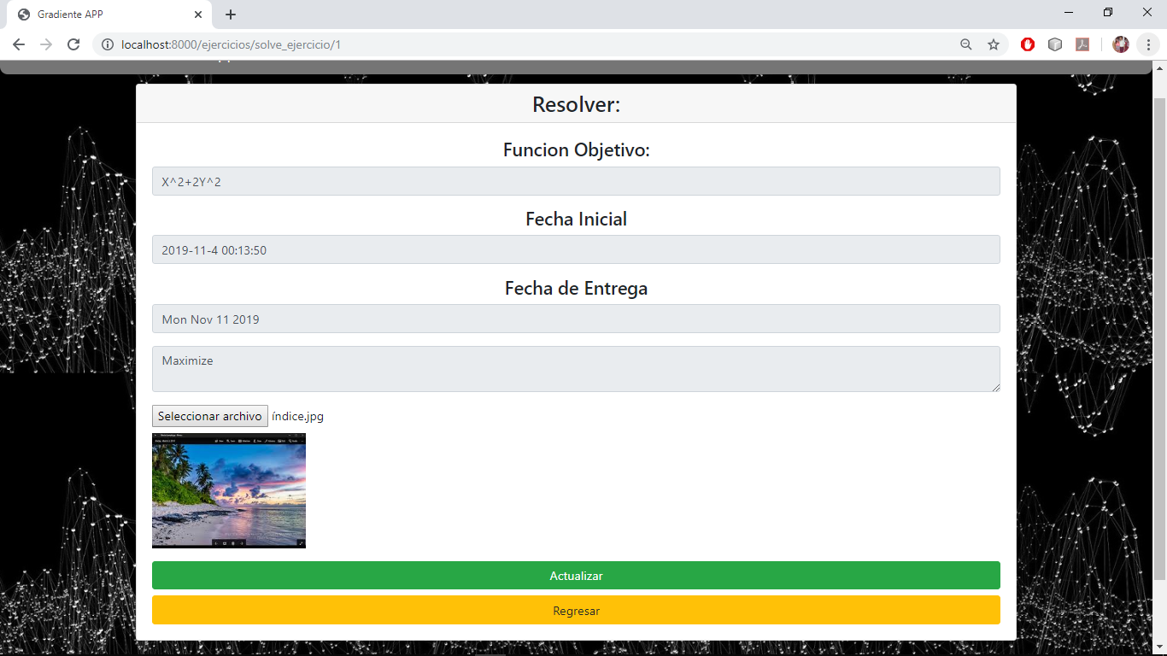

Figura 13. Pantalla: Solucionar Ejercicio: Estudiante.

## Soluciones.

### Pantalla: Gradiente– Rol: Libre.

El usuario debe completar los campos y hacer click sobre el botón “***Resolver”.***

***Función Objetivo:*** Tipo Alfanumérico.

***Vector Inicial***: Tipo Numérico, Opcional: Agregar Vector inicial, por defecto (1, 1) X=1 Y=1.

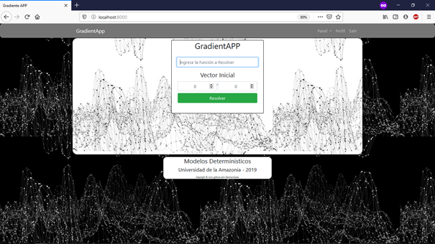

Figura 14. Pantalla: Gradiente: Libre.

**IMPORTANTE:** La Página se redirige a sí misma, aportando la solución al problema planteado, mostrando la información, sus respectivos valores y su medida de cambio.

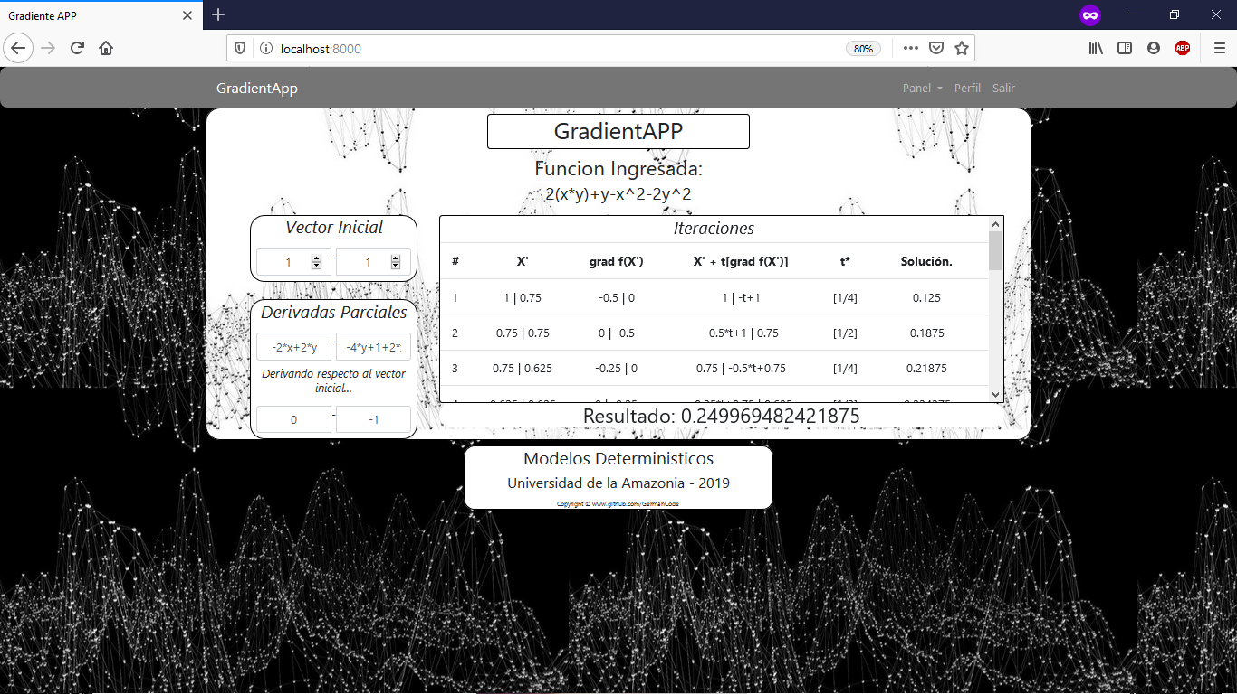

Figura 14. Pantalla: Gradiente - Solución: Libre.

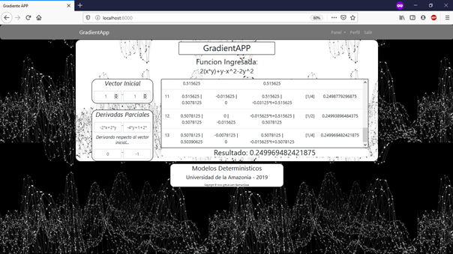

Figura 14. Pantalla: Gradiente Solución Especifica - Solución: Libre.

# Conclusiones

De este modo, y mediante el desarrollo de esta aplicación que abarco el aprendizaje y posterior puesta en práctica de los conceptos referentes a Modelos Determinísticos II, logrando de esta forma lograr en un ambiente de desarrollo libre como JavaScript el modelamiento y puesta en marcha del Algoritmo del gradiente descendente para problemas de optimización no lineales irrestrictos (Optimización/Programación cuadrática), notándose gran aplicabilidad a este algoritmo debido a la razón de cambio que proporciona en su manejo de funciones no lineales, que determinara la medida de aumento o decrecimiento variables que se analicen y modelen en el mundo laboral, proporcionando así un punto de vista más objetivo sobre las decisiones gerenciales más favorables para la organización a nuestro cargo.